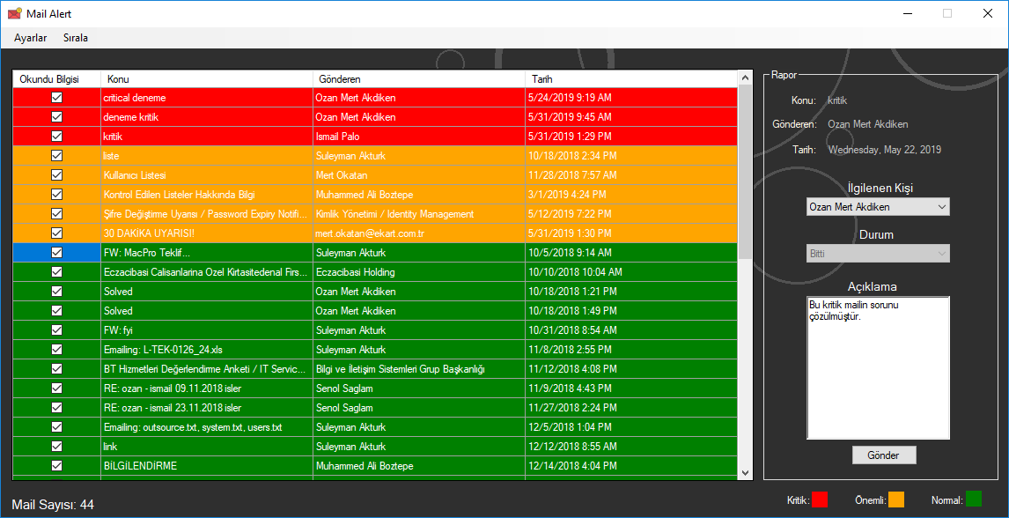

Projenin Genel Görünümü

- Burası maillerin gösterildiği ekrandır.

- Mailler önem seviyesine göre sıralanmıştır. (Kritik Seviye – Orta Seviye – Normal Seviye )

- Kritik seviyede olan mailler kırmızı, Orta seviyede olan mailler turuncu, Normal seviyede olan mailler ise yeşil renk olarak belirlenmiştir.

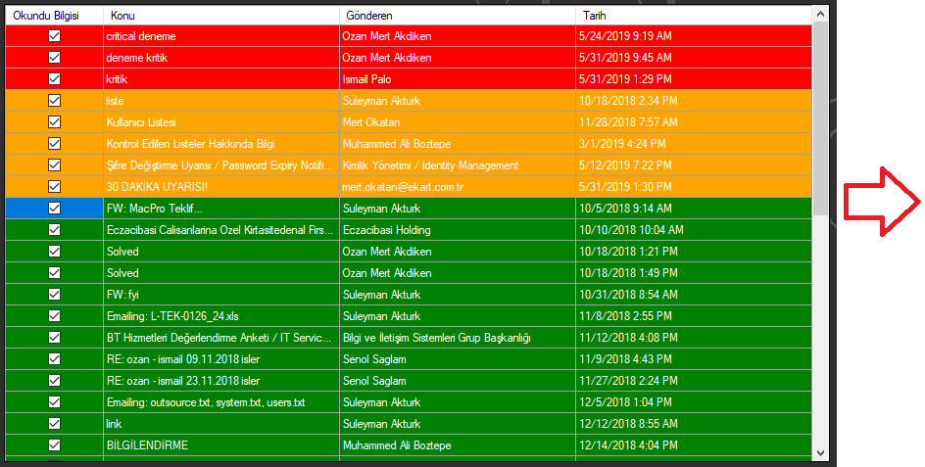

Bu bölüm kritik maillerin sorunu çözüldükten sonra raporlandığı bölümdür.

Sorun hakkında açıklamalar bu kutucuğa yazılır.

Kritik mailin sorunu çözüldüyse durum ‘Çalışılıyor’ dan ‘Bitti’ ye alınır. 

Kritik mailin sorunu çözüldükten sonra sorunla ilgilenen kişi buradan seçilir.

Seçilen kritik mailin bilgileri yazar.

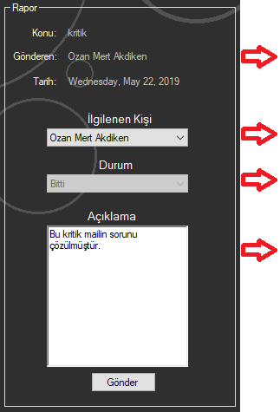

Programın sol üst köşesinde bulunan filtreleme sekmesi, kritik ve önemli kelimelerin ayarlandığı bölümü açar.

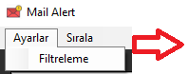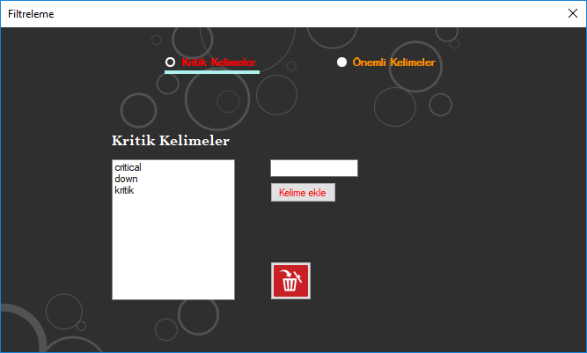

Kritik kelimelerin eklenip çıkarıldığı ekran

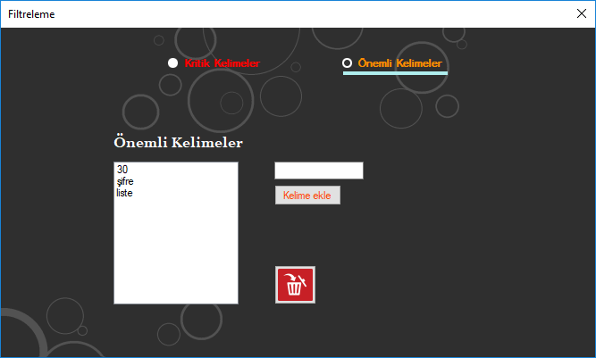

Önemli kelimelerin eklenip çıkarıldığı ekran

Maillerin nasıl sıralanmak istendiği bu menüden seçilir.

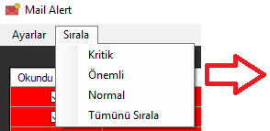

Örneğin:

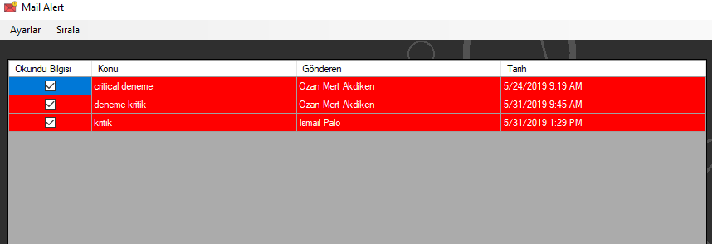

kritik mailler listelenirken

Çalışma Mantığı

* Gelen mailin konusunda, Kritik Kelimeler ekranında bulunan her hangi bir kelime geçiyor ise mail kritik olarak belirlenir.
* Kritik mail geldiğinde ise alarm çalmaya başlar ve mail okunana kadar alarm çalmaya devam eder.
* Kritik maile eğer 30 dakika boyunca bakılmazsa belirtilen mail grubuna uyari maili gider. (Mailin kime gönderileceği ve ne kadar süre sonra gideceği programın kaynak kodundan ayarlanır.)
* Kritik mail okunduktan sonra durumu otomatik olarak ‘Çalışılıyor’ a alınır.
* Sorun giderildikten sonra İlgili Kişi ve Açıklama doldurularak durumu ‘Bitti’ ye alınır. İlgili Kişi ve Açıklama doldurulmak zorundadır. (İlgili Kişiler programın kaynak kodundan ayarlanır.)
* Gerekli bilgiler de doldurulduktan sonra Gönder butonuna basılarak Rapor veritabanına kaydedilir.
* Programın çalışabilmesi için Outlookun açık olması ve SQL Veritabanı için gerekli dosyaların bulunması gereklidir.